Лабораторная работа №1
Программируемый таймер ВИ54 (i8254)

  - Назначение и внутренняя структура таймера.

Микросхема таймера разработана специально для использования в вычислительных системах, построенных на базе микропроцессоров фирмы Intel и им подобных. Она предназначена для получения программно-управляемых временных задержек, генерации временных функций, организации службы системного времени и других целей. Здесь можно отметить, что настроенный таймер работает независимо (асинхронно) от процессора, поэтому теоретически имеется возможность использовать данную микросхему саму по себе. Однако при отсутствии процессора возникает проблема программирования таймера, которую в этом случае придется решать аппаратным путем.
Микросхема таймера содержит три независимых канала (соответственно, Канал 0, Канал 1 и Канал 2), каждый из которых в процессе инициализации может быть настроен на счет в одном из шести режимов (режим 0 – режим 5). Внутри канала стоит 16 разрядный счетчик, работающий на вычитание. Перед началом работы канал должен быть запрограммирован (настроен). В процессе этой настройки каналу задается режим работы и система счисления (двоичная или двоично-десятичная), в которой он будет считать. После того как канал настроен, в счетчик канала загружается исходное число, из которого в процессе работы и будет производиться вычитание. Это число обычно называют коэффициентом пересчета и обозначают Кпр. Далее канал считает импульсы, поступающие на вход CLK канала. Декремент счетчика происходит по заднему фронту сигнала на этом входе. Например, пусть в счетчик загружен Кпр = 4, тогда после первого импульса на входе CLK содержимое счетчика будет равно 3, после второго – 2 и так далее. Результат работы канала формируется на его выходе OUT и напрямую зависит от режима, на который настроен данный канал.
Структурная схема таймера приведена на рис 1.1.
Буфер шины данных. Это 8 битный буфер, связывающий таймер с системной шиной данных с помощью двунаправленных линий с тремя состояниями. Когда двунаправленные линии буфера переведены в Z-состояние, таймер отключен от шины данных. Подключение таймера к системной шине данных происходит, когда процессор, выполняя команду in или out, выставляет на шину адреса адрес одного из четырех адресуемых устройств таймера (соответственно канала 0, канала 1, канала 2 или регистра управляющего слова). Например:

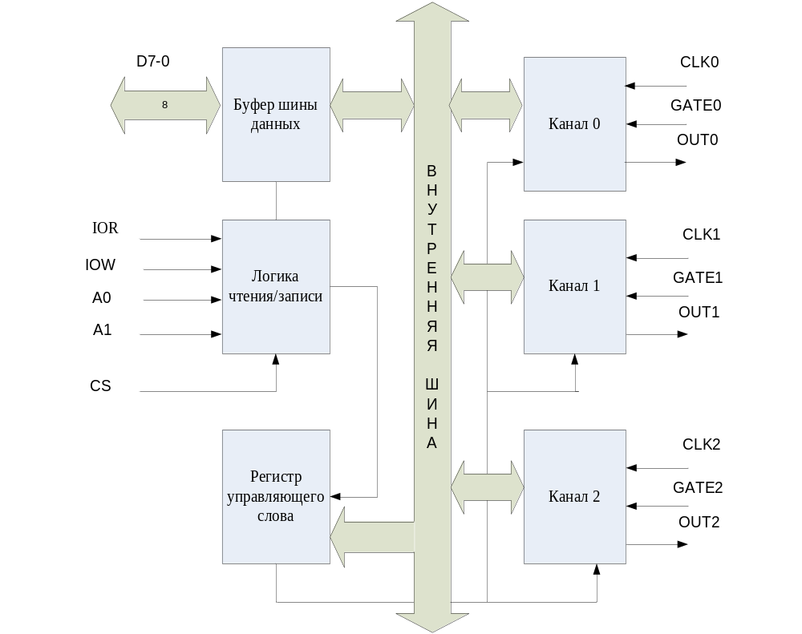

Рис 1.1. Структурная схема таймера ВИ54

out 43h, al | ; запись настроечного слова в регистр ; управляющего слова
out 41h,al | ; запись байта Кпр в канал 1
in al, 40h | ; чтение байта из канала 0

Логика чтения/записи. Эта логика принимает сигналы с системных шин адреса и управления и на их основании генерирует управляющие сигналы для других внутренних блоков таймера. Комбинация сигналов на адресных входах А1 и А0 определяет выбор одного из четырех адресуемых устройств внутри таймера (один из каналов или регистр управляющего слова). Низкий уровень сигнала на входе IOR (input/output read – читаю порт внешнего устройства) говорит о том, что процессор выполняет команду in, читая информацию из порта какого-либо внешнего устройства. Аналогично, низкий уровень сигнала на входе IOW (input/output write – пишу в порт внешнего устройства) говорит о записи в порт (выполняется команда out). При этом невозможно одновременное поступление активного IOR и активного IOW, поскольку процессор не может выполнять команды in и out одновременно. Сигналы на входах IOR и IOW воспринимаются таймером только при наличии активного (низкого) сигнала на входе CS (chip select - выбор кристалла). Активный сигнал на CS подключает линии буфера шины данных к системной шине данных и означает, что процессор обращается именно к одному из устройств внутри таймера, а не к порту какого-либо другого внешнего устройства.
Регистр управляющего слова (РУС). Этот регистр выбирается при А0 = А1 = 1, CS = 0 и IOW = 0. При такой комбинации входных сигналов байт информации снимается с системной шины данных и через буфер шины данных и внутреннюю шину таймера попадает в РУС. Далее этот байт рассматривается как управляющее (настроечное) слово одного из каналов. Оно содержит в себе информацию о режиме работы канала, системе счисления и формате передачи Кпр в этот канал (точнее о формате передачи информации между процессором и каналом). Два старших бита управляющего слова задают номер канала, которому оно предназначено. Из РУС эта информация (без двух старших бит) переписывается в регистр статуса (смотри ниже) соответствующего канала. Важным является то, что в РУС информацию можно только записывать, считывание информации из РУС невозможно. То есть недопустима команда in al, 43h.

  - Структурная схема канала.

Структура канала приведена на рис 1.2.
Счетчик (counting element). Это основной элемент канала. Как уже говорилось ранее, этот элемент представляет собой 16 разрядный счетчик, работающий на вычитание. Максимальное число, которое можно загрузить в счетчик, настроенный на двоичную систему счисления, равен 2¹⁶-1 (65535). В двоично-десятичной системе счисления это максимальное число равно 9999.
Входной буфер (count register). Когда в канал записывается новый Кпр, он вначале попадает во входной буфер и только затем переписывается в счетчик канала. Содержимое счетчика канала меняется в процессе счета, а содержимое входного буфера меняется только при загрузке в канал нового Кпр, а также при программировании или перепрограммировании канала. В последних случаях входной буфер просто обнуляется. В некоторых режимах при определенных условиях производится перезагрузка счетчика канала из входного буфера.
Выходной буфер (output latch). Используется при чтении текущего состояния счетчика. Имеется три возможности выполнить эту задачу:

- прямое чтение из канала;
- чтение с помощью команды «чтение на лету»;
- чтение с помощью команды «обратное чтение».

В последних двух случаях текущее состояние счетчика фиксируется в выходном буфере, откуда его потом можно считать одной или двумя командами in. Подробно чтение информации из канала рассмотрено ниже.

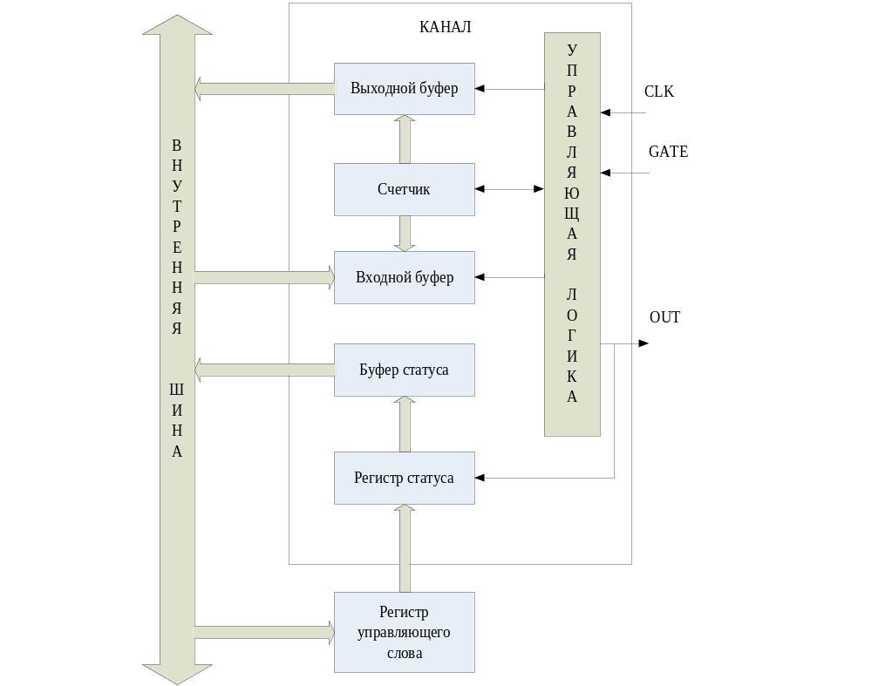

Рис 2.1. Структурная схема канала

Регистр статуса (status register). При программировании канала в этот регистр записываются шесть младших бит управляющего слова канала (из РУС). Два оставшихся бита регистра статуса индицируют текущее состояние выхода канала (OUT) и флага загрузки счетчика (null count flag).
Буфер статуса (status latch). Текущий статус канала можно прочитать с помощью команды «обратное чтение». Эта команда может заставить канал переписать текущий статус из регистра статуса в буфер статуса. А уже оттуда его можно в любой момент считать с помощью команды in.
CLK (clock – частота) – вход импульсов, которые считает канал. По заднему фронту импульса на этом входе (обычно при GATE = 1) текущее содержимое счетчика уменьшается на единицу.
GATE (вентиль) – управляющий вход канала. Грубо можно считать, что при GATE = 1 канал считает приходящие на CLK импульсы, а при GATE = 0 он их игнорирует. На самом деле воздействие сигнала GATE на канал несколько более сложно и зависит от режима, на который настроен канал. Более подробно воздействие GATE на текущий счет будет рассмотрено ниже.
OUT – выход канала. На этой линии канал формирует результат своей работы. Этот результат напрямую зависит от режима, на который настроен канал (смотри ниже).

  - Подключение таймера к системной шине.

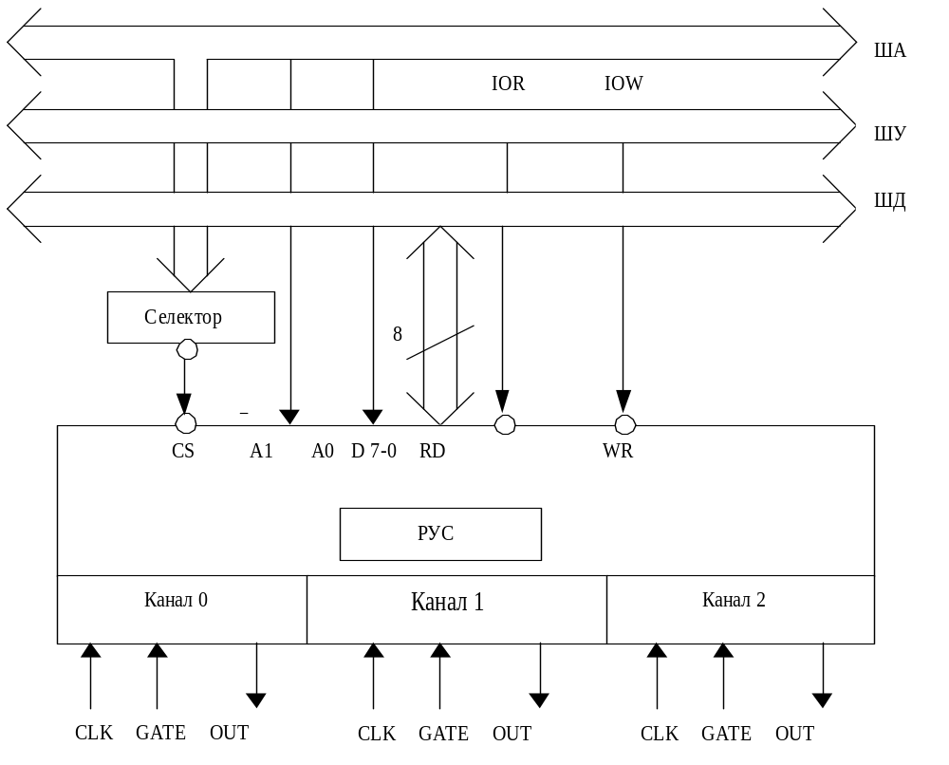Схема подключения приведена на рис 1.3.

Рис 1.3. Подключение таймера к системной шине.

Здесь IOR и IOW – системные управляющие сигналы, снимаемые с системной шины управления (ШУ). Эти сигналы задают таймеру вид операции, чтение или запись соответственно. На системную шину управления эти сигналы подаются либо со специальных логических схем (минимальный режим процессора i8086), либо с выходов системного контроллера ВГ88 (максимальный режим).
D7-0 – восьмиразрядная шина данных таймера. По этим линиям идет обмен информацией между таймером и процессором. По этим линиям на таймер поступают управляющие слова каналов и коэффициенты пересчета, по ним же считываются в процессор текущие состояния каналов и их статус. Как правило, шина данных таймера подключается к младшим линиям (D7-0) системной шины данных (ШД). Подключение шины данных таймера к ШД происходит только тогда, когда процессор обращается к одному из адресуемых устройств таймера, то есть выполняет команду in или out c соответствующим адресом. В остальное время линии шины данных таймера находятся в Z-состоянии (разрыв). Условия подключения и отключения таймера к/от ШД показаны в таблице 2.
CS – выбор кристалла. Активный (нулевой) сигнал на этом входе означает, что процессор обращается к таймеру. В большинстве случаев активный CS подключает таймер к ШД. Обычно сигнал на вход CS поступает с одного из выходов адресного селектора (дешифратора), однако, если в системе мало портов, схему селектора можно не использовать, снимая CS с одной из адресных линий шины адреса (ША). Например, ноль на А7 подключает к ШД таймер, ноль на А6 – контроллер прерываний и так далее.
А1, А0 – комбинация сигналов на этих входах при активном CS определяет одно из четырех адресуемых устройств внутри таймера (смотри таблицу 1). Как правило, на эти входы заводятся сигналы с младших линий (А1 и А0) системной шины адреса.

Таблица 1.
А1 | А0 | Адресуемое устройство
0 | 0 | канал 0
0 | 1 | канал 1
1 | 0 | канал 2
1 | 1 | РУС

В любой IBM PC стоит схема таймера ВИ54, при этом ее портам присвоены следующие системные адреса:

канал 0 – 40h;
канал 1 – 41h;
канал 2 – 42h;
РУС – 43h.

То есть, если на линиях А7-А2 системной шины адреса стоит комбинация 010000 селектор вырабатывает активный сигнал на вход CS таймера, подключая последний к системной шине данных. Сигналы на линиях А1-А0 системной шины адреса задают при этом внутренний порт таймера.
Далее в таблице 2 приводятся полные условия подключения таймера к (отключения от) ШД.
Таблица 2.
№ | CS | IOR | IOW | А1 | А0 | Операция
1 | 0 | 1 | 0 | 0 | 0 | запись в канал 0
2 | 0 | 1 | 0 | 0 | 1 | запись в канал 1
3 | 0 | 1 | 0 | 1 | 0 | запись в канал 2
4 | 0 | 1 | 0 | 1 | 1 | запись управляющего слова в РУС
5 | 0 | 0 | 1 | 0 | 0 | чтение из канала 0
6 | 0 | 0 | 1 | 0 | 1 | чтение из канала 1
7 | 0 | 0 | 1 | 1 | 0 | чтение из канала 2
8 | 0 | 0 | 1 | 1 | 1 | отключен от ШД (Z-состояние)
9 | 1 | * | * | * | * | отключен от ШД (Z-состояние)
10 | 0 | 1 | 1 | * | * | отключен от ШД (Z-состояние)

Звездочками в таблице 2 обозначены безразличные состояния сигналов. В пункте 8 таймер держит свои линии данных в Z-состоянии, поскольку чтение из РУС недопустимо. В пункте 10 таймер держит свои линии данных в Z-состоянии, поскольку нет ни активного сигнала чтения (IOR), ни активного сигнала записи (IOW).

  - Форматы обмена информацией между процессором и таймером.

В процессе совместной работы процессор может обмениваться с таймером следующей информацией:
- Процессор передает в РУС управляющее слово канала. Формат этого слова – 1 байт.
- Процессор читает из буфера статуса текущий статус канала. Формат передаваемой информации – 1 байт.
- Процессор заносит в канал Кпр. Его формат – 2 байта.
- Процессор считывает текущее значение из счетчика канала. Формат этого значения – 2 байта.
Шина данных у таймера восьмиразрядная, поэтому передавать по ней двухбайтовую информацию можно различными способами. Для таймера предусмотрено три способа загрузки Кпр канала:
- передается только младший байт Кпр (старший байт при этом будет равен нулю);
- передается только старший байт Кпр (младший байт при этом будет равен нулю);
- передаются оба байта Кпр (за две передачи, сначала младший, потом старший).
В каком формате будет загружаться Кпр, задается каналу при его настройке (в управляющем слове). После этого заданный формат передачи должен неукоснительно соблюдаться как при загрузке Кпр, так и при чтении текущего состояния счетчика канала. Пусть наш канал настроен на передачу обеих байт и надо занести в этот канал Кпр = 12. Нам придется организовать две передачи. Сначала передать младший байт (12), а затем старший байт, хотя последний и равен нулю. Если ограничиться передачей только младшего байта, он будет записан только в буфер канала, а далее канал будет ждать передачи «обещанного» старшего байта. Только когда старший байт будет передан, Кпр будет переписан из входного буфера в счетчик канала.
Приведем пример. Пусть канал 0 настроен на передачу только младшего байта и в него надо загрузить Кпр = 3, канал 1 – только старшего байта, Кпр = 400h и канал 2 – двух байт, Кпр = 10. Тогда:

; загрузка Кпр в канал 0
mov al, 3
out 40h, al

; загрузка Кпр в канал 1
mov al, 4
out 41h, al

; загрузка Кпр в канал 2
mov al, 10
out 42h, al
mov ah, 0
out 42h, al

; чтение текущего содержимого канала 0 (читаем только младший байт!)
in al, 40h

; чтение текущего содержимого канала 1 (читаем только старший байт!)
in al, 41h

; чтение текущего содержимого канала 2
in al, 42h
mov bl, al
in al, 42h
mov bh, al

На практике, как правило, используют формат передачи «оба байта, сначала младший, потом старший». Хотя, как видно из примера, этот формат требует для своей реализации большего числа команд, зато интуитивно он значительно понятней, чем два других.

  - Программирование каналов.

После включения питания, состояние всех каналов таймера не определено, поэтому перед началом работы все используемые каналы должны быть запрограммированы. Программирование канала заключается в передаче в РУС управляющего слова этого канала и последующей загрузки в инициализированный канал коэффициента пересчета (в соответствии с заданным в управляющем слове форматом передачи). Загрузка Кпр до передачи управляющего слова невозможна.
Формат управляющего слова приведен на рис. 1.4.

D7 | D6 | D5 | D4 | D3 | D2 | D1 | D0
SC1 | SC0 | RW1 | RW0 | M2 | M1 | M0 | BCD

Рис 1.4. Формат управляющего слова.

Здесь биты SC (select counter) определяют канал, которому предназначено данное управляющее слово, биты RW (read/write) задают формат передачи, биты M (mode) определяют режим работы канала и бит BCD (binary coded decimal) – систему счисления. Расшифровка значений этих битов дана в таблицах 3 – 6. Звездочка означает безразличное значение бита.

Таблица 3.
SC1 | SC0
0 | 0 | канал 0
0 | 1 | канал 1
1 | 0 | канал 2
1 | 1 | команда «обратное чтение»

Таблица 4.
RW1 | RW0
0 | 0 | команда «чтение налету»
0 | 1 | только младший байт
1 | 0 | только старший байт
1 | 1 | оба байта за две передачи

Таблица 5.
M2 | M1 | M0
0 | 0 | 0 | режим 0
0 | 0 | 1 | режим 1
* | 1 | 0 | режим 2
* | 1 | 1 | режим 3
1 | 0 | 0 | режим 4
1 | 0 | 1 | режим 5

Таблица 6.
BCD
0 | двоичная система счисления
1 | двоично-десятичная система счисления

  - Операции записи в канал.

Операции записи используются в процессе программирования канала, когда в канал передаются управляющее слово и коэффициент пересчета. Процедура программирования канала – гибкая процедура. Необходимо соблюдать только два простых правила:
- коэффициент пересчета загружается только после загрузки управляющего слова;
- коэффициент пересчета должен загружаться в соответствии с заданным в управляющем слове форматом передачи.
Каких-либо других ограничений для процедуры программирования канала не существует. Например, приведенная ниже последовательность действий при настройке всех трех каналов является вполне корректной, если для всех каналов задан формат передачи «оба байта»:

- управляющее слово в канал 2
- управляющее слово в канал 0
- управляющее слово в канал 1
- младший байт в канал 1
- младший байт в канал 2
- старший байт в канал 2
- младший байт в канал 0
- старший байт в канал 1
- старший байт в канал 0

В любой момент времени в настроенный и работающий канал можно загружать новые Кпр, правда реакция на это действие будет зависеть от режима, в котором работает канал.

1.7. Операции чтения из канала.

Иногда некоторой программе требуется прочитать текущее содержимое счетчика какого-либо канала. Например, такая задача может возникнуть при программной реализации генератора случайных чисел. Это можно сделать одним из трех способов:
- прямое чтение из канала;
- с помощью команды «чтение налету» (counter latching command);
- с помощью команды «обратное чтение» (read-back command).

При прямом чтении из канала мы просто обращаемся к каналу одной или двумя (в зависимости от заданного каналу формата передачи информации) командами in и считываем число из счетчика в процессор. К сожалению, при этом возникает одна серьезная проблема. Таймер работает независимо от процессора и довольно велика вероятность, что обращаясь к каналу в произвольное время мы попадем на переходной процесс в счетчике. При этом считанный нами результат будет очевидно недостоверен. Поэтому этот способ требует предварительной остановки счета, например, путем снятия активного сигнала на входе GATE или прекращения подачи импульсов на CLK. В любом случае в систему придется вводить дополнительную аппаратуру, позволяющую программным путем останавливать счет, что, очевидно, является не лучшим решением.
Два других способа считывания текущего содержимого счетчика канала не требуют остановки счета. Суть их заключается в том, что для работающего канала (или нескольких каналов сразу) в РУС подается специальная команда. По этой команде, выбранный канал (каналы) сам фиксирует текущее содержимое счетчика в выходном буфере, откуда оно может быть считано одной или двумя командами in в любое удобное время. До тех пор, пока зафиксированная в выходном буфере информация не будет считана в соответствии с заданным каналу форматом передачи, эта информация меняться в буфере не будет. Если, например, послать для одного и того же выбранного канала три команды «чтения налету» без промежуточного считывания результатов, в буфере будет стоять число, зафиксированное первой из этих команд.
Формат команды «чтение налету» приведен на рис. 1.5.

D7 | D6 | D5 | D4 | D3 | D2 | D1 | D0
SC1 | SC0 | 0 | 0 | * | * | * | *

Рис 1.5. Формат команды «чтение налету»

Здесь, как и ранее, SC1 и SC0 задают номер канала, которому предназначена эта команда (смотри таблицу 3). Комбинация SC1 = SC0 = 1 означает, что эта команда не является командой «чтение налету», а является командой «обратное чтение». Значение разрядов D3-D0 безразлично. Например, хотим прочитать текущее содержимое счетчика в канале 1, который настроен на формат передачи «оба байта»:

; передаем в РУС команду «чтение налету» для канала 1
mov al, 01000000b
out 43h, al

; считываем за две передачи содержимое выходного буфера канала 1
; результат в bx
in al, 41h
mov bl, al
in al, 41h
mov bh, al

Формат команды «обратное чтение» приведен на рис. 1.6. Эта команда более гибкая, чем команда «чтение на лету», поскольку позволяет фиксировать текущие значения счетчиков сразу во всех трех (или меньше) каналах и (или) текущий статус выбранных каналов.

D7 | D6 | D5 | D4 | D3 | D2 | D1 | D0
1 | 1 | COUNT | STATUS | CNT2 | CNT1 | CNT0 | 0

Рис 1.6. Формат команды «обратное чтение»

Здесь биты CNT2 – CNT0 (counter) задают каналы, для которых будут фиксироваться счетчик и (или) статус. Если бит CNTi =1 канал выбран для фиксации. Если бит STATUS =0, для выбранных каналов фиксируется текущий статус. Аналогично, если COUNT=0, для выбранных каналов фиксируется текущее значение счетчика. Например, хотим прочитать значение счетчиков в каналах 0 и 2. Для обоих каналов задан формат передачи «оба байта».
;передаем команду «обратное чтение»
mov al, 11011010b
out 43h, al

; читаем счетчик канала 0, результат в bx
in al, 40h
mov bl, al
in al, 40h
mov bh, al

; читаем счетчик канала 2, результат в dx
in al, 42h
mov dl, al
in al, 42h
mov dh, al

Если для канала зафиксированы одновременно статус и значение счетчика, то первым из канала считывается статус (за одну передачу, так как формат статуса – 1 байт), а затем значение счетчика (за одну или две передачи). Например, канал 1 настроен на формат передачи «оба байта» и мы хотим получить его статус и текущее значение счетчика.

;передаем команду «обратное чтение»
mov al, 11000100b
out 43h, al

; читаем статус канала 1, результат в bl
in al, 41h
mov bl, al

; читаем счетчик канала 1, результат в dx
in al, 41h
mov dl, al
in al, 41h
mov dh, al

Формат статуса канала приведен на рис 1.7.

D7 | D6 | D5 | D4 | D3 | D2 | D1 | D0
OUT | NULL COUNT | RW1 | RW0 | M2 | M1 | M0 | BCD

Рис 1.7. Формат статуса канала

Здесь разряды D5-D0 совпадают с аналогичными разрядами управляющего слова канала (раздел 1.5). То есть, биты RW показывают формат передачи, биты М – режим, а бит BCD – систему счисления, на которые настроен данный канал. Бит OUT показывает текущее состояние выхода канала OUT (ноль или единица). Бит NULL COUNT показывает, был ли последний загруженный в канал Кпр переписан из входного буфера в счетчик. Если NULL COUNT = 0, значит новый Кпр уже находится в счетчике и счетчик с ним уже работает. Запись в РУС нового управляющего слова для канала i, устанавливает флаг NULL COUNT в единицу. Аналогичное действие осуществляет запись нового Кпр во входной буфер канала. И только загрузка Кпр из входного буфера в счетчик канала устанавливает флаг NULL COUNT в ноль.
На практике операции чтения из канала используются редко.

  - Режимы работы канала.

РЕЖИМ 0 (interrupt on terminal count – программируемая задержка). После загрузки в канал управляющего слова на выходе OUT устанавливается ноль. Счет начинается после загрузки Кпр в счетчик канала при наличии GATE = 1. В момент, когда счетчик обнуляется, на OUT появляется единица. Эта единица будет стоять на OUT до загрузки в канал нового Кпр (или до перенастройки канала). Если во время счета снять единицу с входа GATE счет останавливается. Когда на GATE вновь появляется единица, счет возобновляется с того места, на котором он был прерван (если в момент снятия GATE в счетчике было 7, то при подаче GATE счет начнется с 7-ми). На рис 1.8. приведена упрощенная временная диаграмма работы канала в режиме 0 (GATE = 1 подразумевается).

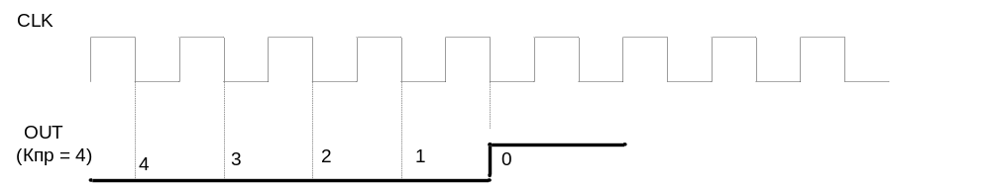

Рис 1.8 Работа канала в режиме 0

Режим 1 (hardware retriggerable one-short – ждущий мультивибратор). После загрузки управляющего слова на выходе OUT устанавливается единица. Кпр записывается во входной буфер. Перезапись Кпр из входного буфера в счетчик происходит только по переднему фронту сигнала на входе GATE канала. То есть в этом режиме счет запускается (и перезапускается) аппаратно передним фронтом на GATE. Когда Кпр загружается в счетчик (запускается счет) на выходе OUT устанавливается ноль. В момент, когда счетчик обнуляется, на OUT снова появляется единица, которая стоит там до нового переднего фронта GATE. Последний снова перезагрузит Кпр из входного буфера в счетчик канала и счет начнется сначала. Если во время счета снять сигнал GATE счет не останавливается, а продолжается, однако новая подача GATE вызовет перезагрузку счетчика канала и счет начнется сначала. Упрощенная диаграмма работы канала в режиме 1 приведена на рис 1.9 (передний фронт GATE подразумевается).

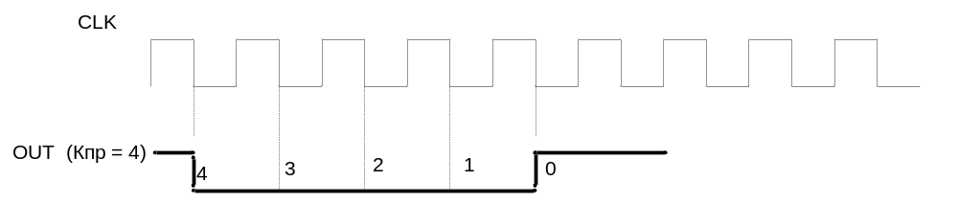

Рис. 1.9. Работа канала в режиме 1.

Режим 2 (rate generator – делитель частоты). В этом режиме канал делит входную частоту, поступающую на вход CLK, на заданный Кпр. Например, на CLK подаются импульсы с частотой 100 Гц и в канал загружен Кпр = 5, тогда на выходе OUT будут формироваться импульсы с частотой 20 Гц. Когда в канал загружается управляющее слово, на выходе OUT устанавливается единица. Загружаемый Кпр попадает через входной буфер в счетчик и запускает счет (если GATE = 1). Когда счетчик досчитывает до единицы, на OUT появляется ноль. Когда счетчик досчитывает до нуля, на OUT снова устанавливается единица, а счетчик автоматически перезагружается исходным Кпр из буфера и счет начинается сначала. И так далее. Снятия сигнала GATE останавливает счет. Передний фронт GATE запускает счет сначала, поскольку при этом счетчик перезагружается исходным Кпр из буфера. При загрузке в канал нового Кпр, счетчик вначале досчитает до нуля, и только затем начнет работать с новым Кпр. Упрощенная диаграмма работы канала в режиме 2 приведена на рис. 1.10 (GATE = 1 подразумевается).

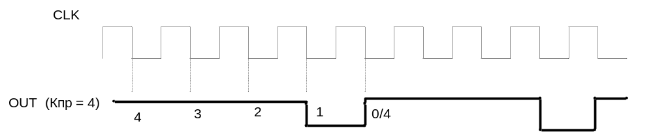

Рис. 1.10. Работа канала в режиме 2.

РЕЖИМ 3 (square wave mode – генератор меандра). То же, что и режим 2 с единственным отличием. Обозначим период импульсов на входе CLK – Tclk, период положительного импульса (единицы) на выходе OUT – Tout+ и период отрицательного импульса (нуля) на выходе OUT – Tout-. Тогда для режима 2 имеем:

Tout+ = (Кпр -1)*Tclk
Tout- = Tclk

Например, при Кпр = 4 (смотри рис. 1.10) Tout+ = 3Tclk, а Tout- = 1Tclk. В режиме 3 эти соотношения иные:

При четном Кпр
Tout+ = Tout- = Tclk*(Кпр/2)

При нечетном Кпр
Tout+ = Tclk* (Кпр+1)/2
Tout- = Tclk* (Кпр-1)/2

Например, если Кпр = 8, то Tout+ = 4Tclk и Tout- = 4Tclk. Если же Кпр = 11, то Tout+ = 6Tclk и Tout- = 5Tclk.

Упрощенная временная диаграмма для режима 3 приведена на рис 1.11.
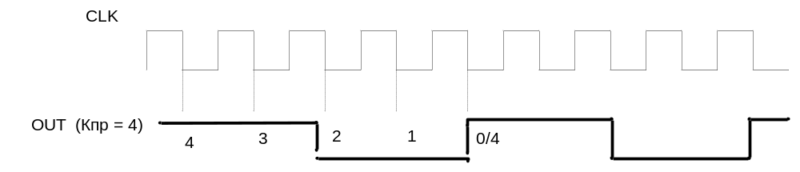

Рис. 1.11. Работа канала в режиме 3.

Режим 4 (software triggered strobe – программно запускаемый строб). После загрузки управляющего слова на выходе OUT устанавливается единица. Загрузка Кпр запускает счет (если GATE = 1). Когда счетчик досчитывает до нуля, на OUT появляется ноль и, через один импульс на входе CLK, вновь единица. Чтобы запустить счет снова, надо программно загрузить в канал новый Кпр. Сигнал GATE влияет на счет также как в режиме 0. То есть снятие GATE останавливает счет, а подача GATE запускает продолжение счета. Упрощенная диаграмма для режима 4 приведена на рис. 1.12.

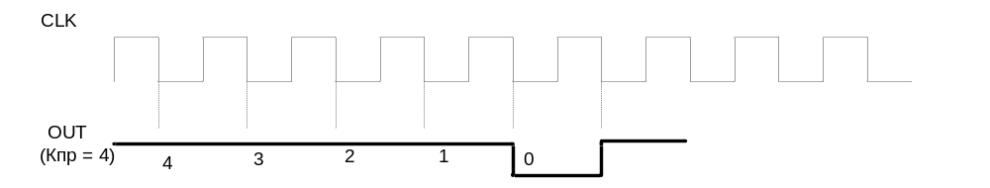

Рис 1.12. Работа канала в режиме 4.

Режим 5 (hardware triggered strobe – аппаратно запускаемый строб). Отличается от режима 4 только по воздействию сигнала GATE. Здесь это воздействие такое же, как в режиме 1. То есть, передний фронт на GATE запускает или перезапускает счет, загружая в счетчик Кпр из входного буфера. Упрощенная диаграмма не отличается от диаграммы для режима 4 (смотри рис. 1.12).
Влияние сигнала GATE на счет в различных режимах показано в таблице 7.
Таблица 7.
Режим | GATE = 0 | передний фронт  GATE | GATE = 1
0 | запрещает счет | не влияет | разрешает счет
1 | не влияет | запускает счет | не влияет
2 | запрещает счет | запускает счет | разрешает счет
3 | запрещает счет | запускает счет | разрешает счет
4 | запрещает счет | не влияет | разрешает счет
5 | не влияет | запускает счет | не влияет

Режимы 2 и 3 – периодические, поскольку счетчик автоматически перегружается заданным Кпр и начинает счет сначала. Именно эти режимы чаще всего и используются на практике, в частности в IBM PC. Режимы 0,1,4 и 5 требуют для перезапуска определенных действий со стороны программиста или аппаратуры системы. Эти режимы предназначены для специализированных управляющих систем.
Интересным является тот факт, что ни в каком режиме счетчик, досчитав до ноля, не останавливается, а продолжает считать дальше (65535, 65534…в двоичной или 9999,9998… в двоично-десятичной системе счисления). Отсюда вывод, загрузив в канал Кпр = 0 мы получим максимальный коэффициент пересчета (65536 или 10000).

1.8. Пример автономного использования таймера.

Пусть, например, при наличии в системе f_{опорной} = 1 МГц нам надо получить f_{выходную} = 1 Гц. То есть нам надо разделить f_{опорную} на 10⁶. Поскольку один канал такой коэффициент пересчета обеспечить не может, придется использовать два канала, например, каналы 0 и 1. Схема их соединения приведена на рис. 1.14.

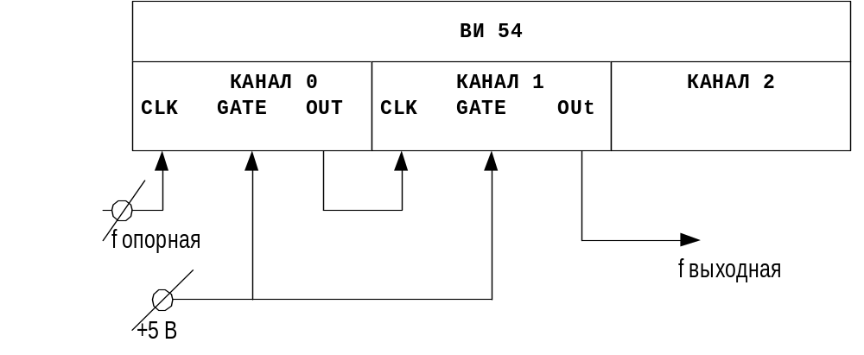Рис. 1.13. Схема использования двух каналов

Оба канала настраиваются на работу в режиме 3, на десятичный счет и в каждый из них загружается коэффициент пересчета, равный 10³. Произведение этих двух коэффициентов и дает в результате 10⁶. Далее приводится программа настройки и загрузки каналов. При этом считаем, что каналы и РУС имеют системные адреса, соответствующие IBM ПЭВМ.

mov al, 37h  out 43h, al | ; настраиваем канал 0
mov al, 77h  out 43h, al | ; настраиваем канал 1
mov al, 0  out 40h, al  mov al, 10h  out 40h, al | ; загружаем (за две передачи)  ;коэффициент пересчета в канал 0
mov al, 0  out 41h, al  mov al, 10h  out 41h, al | ; загружаем (за две передачи)  ;коэффициент пересчета в канал 1

В этой программе желательно обратить внимание на следующий момент, который вызывает затруднение у большого числа студентов. Почему, задавая в программе десятичное число 10 мы пишем 10h? Дело заключается в следующем. В двоично-десятичной системе счисления число 10 (смотри Приложение А) выглядит как 10000000. Здесь старшие четыре двоичных цифры (1000) кодируют десятичную цифру 1, а младшие четыре (0000) – десятичную цифру 0. Если мы в программе напишем число 10, транслятор поймет это число как десятичное и переведет его в двоичный эквивалент 00001010, что очевидно не соответствует нужному нам двоично-десятичному числу. А вот число 10h транслятор поймет как шестнадцатеричное и переведет его как 10000000, что нам и требуется.
Эту же программу можно написать, настраивая оба канала на двоичную систему счисления, а не на двоично-десятичную. Единственной проблемой, вызывающей затруднение у студентов является следующее обстоятельство. Обмен информацией между процессором и таймером ведется только через регистр al. Но этот регистр восьмиразрядный, то есть нужный нам Кпр = 1000 в него просто не поместится. Проблема решается тривиальным образом:

mov al, 36h  out 43h, al | ; настраиваем канал 0
mov al, 76h  out 43h, al | ; настраиваем канал 1
mov ax, 1000  out 40h, al  mov al, ah  out 40h, al | ; загружаем (за две передачи)  ;коэффициент пересчета в канал 0
mov ax, 1000  out 41h, al  mov al, ah  out 41h,al | ; загружаем (за две передачи)  ;коэффициент пересчета в канал 1

  - . Использование таймера в IBM PC.

В любой IBM – подобной ПЭВМ стоит микросхема таймера ВИ53. При этом внутренним устройствам таймера присвоены следующие системные адреса:
- канал 0 – 40h
- канал 1 – 41h
- канал 2 – 42h
- РУС - 43h.

Схема использования таймера в IBM – подобных ПЭВМ приведена на рис. 1.13.
Канал 0 отведен для службы системного времени. На выходе этого канала формируются импульсы с частотой примерно равной 18,2 Гц. Эти импульсы подаются на вход IR0 контроллера прерываний ВН59 и представляют собой запросы на прерывание от таймера.
Канал 1 используется для регенерации динамической памяти. Сигнал с выхода этого канала подается на вход DREQ0 контроллера прямого доступа к памяти ВТ37 и является запросом на прямой доступ к памяти.
Канал 2 предназначен для выработки звуковых сигналов. Его выход заведен на встроенный динамик. Работа канала 2 заключается в том, что он делит опорную частоту (fоп =1.19... МГц.) на коэффициент пересчета Кпр, который заранее загружается в канал. Получаемая fвых=fоп/Кпр подается на динамик. Надо учитывать, что работой канала 2 и подачей fвых на динамик управляют два младших бита порта 61h. Если бит 0 порта 61h равен единице, то работа канала 2 (счет) разрешается. Если бит 1 порта 61h равен единице, то разрешается подача fвых на динамик. Таким образом, звук будет воспроизводиться, только если оба этих бита установлены в единицу.
Для настройки канала 2 надо выполнить две команды:

mov al,0b6h  out 43h,al | ; канал 2 настраивается на пере ;дачу обеих байтов, на режим 3,  ; на двоичный счет

Запретить и разрешить звучание можно командами:

in al,61h  and al,0fch  out al,61h | ; запретить звучание
in al,61h  or al,3  out 61h,al | ; разрешить звучание

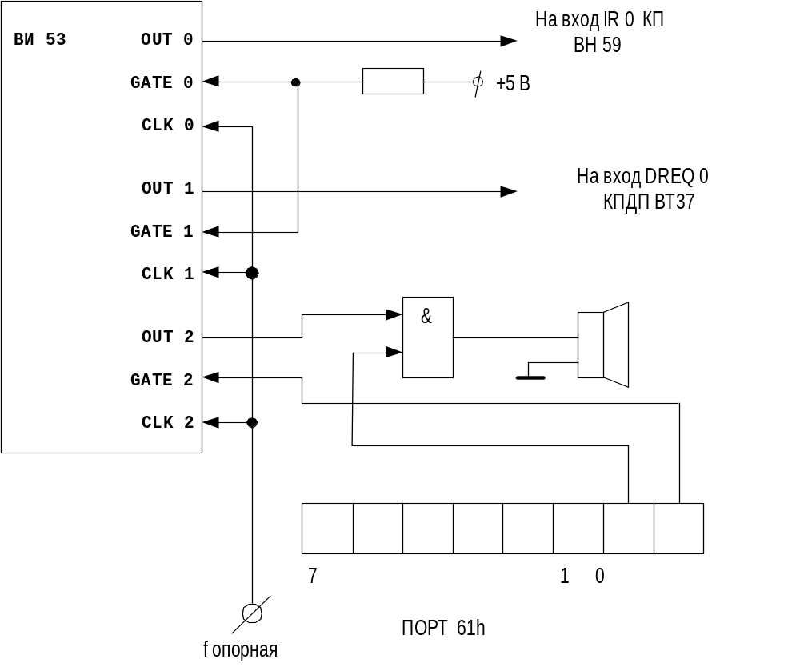

Рис. 1.14. Схема использования таймера в IBM PC.

Приведем пример тривиальной программы, проигрывающей на встроенном динамике ноту ДО третьей октавы. В программе придется организовать задержку, иначе мы ничего не успеем услышать. Реализовать задержку можно двумя способами:

- Организовать «пустой» цикл, то есть заставить процессор заниматься бесполезной, но достаточно долгой работой. Это можно реализовать, например так
mov bx, 400
m1:
mov cx, 0ffffh
m2:
loop m2
dec bx
jnz m1
Это вложенный пустой цикл, который будет повторяться 400*65535 раз. Способ очень простой, но имеет существенный недостаток. На разных процессорах, работающих на разной частоте, задержка будет разной. Если задержка окажется слишком мала придется увеличивать число 400 и перетранслировать программу.
- Работа с системными часами компьютера. Прерывание 1ah (функция 0) возвращает в регистровой паре cx:dx текущее число тиков таймера (канала 0!). Запоминаем число, полученное в dx, в любом другом свободном регистре, допустим в bx. Прибавляем к bx число Х. И далее с помощью того же прерывания 1ah постоянно считываем системное время, до тех пор, пока число, вернувшееся в dx, не окажется больше значения в bx. Учитывая, что канал 0 таймера тикает примерно 20 раз в секунду (точно 18,2), получаем задержку Х/20 секунд.

mov ah, 0
int 1ah
mov bx, dx
add bx, 40
mwait:
mov ah, 0
int 1ah
cmp dx, bx
jb mwait
Далее приводится полный текст программы

; заголовок программы
code segment
opg 100h
assume cs:code, ds:code

start:
; настраиваем канал 2 на режим 3, двоичный счет, передачу двух байт
mov al, 10110110b
out 43h, al

; разрешаем звучание
in al, 61h
or al, 00000011b
out 61h, al

; заносим (за две передачи) Кпр для До третьей октавы (974)
; сразу после занесения начинает звучать наша нота
mov ax, 974
out 42h, al
mov al, ah
out 42h, al

; задержка секунд на 10
mov ah, 0
int 1ah
mov bx, dx
add bx, 200
mwait:
mov ah, 0
int 1ah
cmp dx, bx
jb mwait
; запрещаем звучание
in al, 61h
and al, 11111100b
out 61h, al

; корректный выход из программы
mov ah, 4ch
int 21h
code ends
end start

Коэффициент пересчета для любой ноты можно определить исходя из выражения:

Кпр=fоп/fноты.

При этом учитываются следующие соотношения:
частота ноты "до" 1-й октавы (fдо) = 32.625 Гц;
частота ноты "до" 2-й октавы = 2*fдо;
частота ноты "до" 3-й октавы = 4*fдо;
и так далее;
частота "до-диез" = а*fдо;
частота "ре" = а*fдо-диез;
и так далее,
где а =1.06 (приблизительно).
Если нам необходимо сыграть на компьютере мелодию, то проще подсчитать коэффициенты всех нот заранее или взять их готовыми (смотри Приложение В), так как человечеству эти коэффициенты давно известны. Таким образом, для мелодии желательно подготовить следующие данные:
а) коэффициент пересчета и время звучания для каждой ноты;
б) длительности всех пауз между нотами.
После того как все эти числа известны, надо последовательно выполнять следующие действия:

- Настроить канал 2.
- Разрешить звучание, установив в единицу оба младших бита порта 61h.
- За две передачи в канал 2 загрузить Кпр для текущей ноты.
- Ввести задержку, равную длительности ноты.
- Запретить звучание.
- Выдержать паузу требуемой длительности и перейти к пункту 2.

Стандартно подобная программа пишется примерно следующим образом. Создается массив нот (коэффициентов пересчета), который заканчивается «не нотой», например, нулем. Эта «не нота» задает конец массива (мелодии). Если надо, создаются массивы длительностей нот и пауз между нотами. Программа считывает из массива нот очередной элемент, проигрывает его, считывает очередной элемент и так до тех пор, пока будет считана «не нота». После этого программа заканчивает свою работу. Не забудьте при выходе из программы запретить звучание, иначе компьютер возможно, хотя и маловероятно, будет продолжать играть последнюю ноту. Достоинство такой программы состоит в том, что для изменения мелодии достаточно изменить числа в массивах.
Примечание: для создания звуковых эффектов при проигрывании какой-либо ноты можно с определенной частотой сбрасывать/устанавливать бит 1 в порту 61h

1.10 Описание эмулятора таймера ВИ54.

При изучении таймера ВИ54 в курсе «Организация ЭВМ и систем» предполагается выполнение двух лабораторных работ. Первая проводится на программном эмуляторе и позволяет студенту подробно ознакомится с внутренней структурой таймера, процессом его настройки и работой в различных режимах. Вторая предполагает написание ассемблерной программы, воспроизводящей на встроенном динамике ПЭВМ какую-либо простую мелодию.
Внешний вид окна эмулятора приведен на рис. 1.15. Это окно появляется на экране после запуска программы emu1.exe.
Работа с эмулятором осуществляется следующим образом:

- Установить правильные значения сигналов CS, RD, WR, A1 и А0.
- Набрать в окне D7…D0 настоечное слово канала.
- Нажать кнопку ПРОВЕРКА, если слово достоверно на экране появится кнопка ЗАГРУЗКА.
- Нажать кнопку ЗАГРУЗКА. После этого настроечное слово попадает в регистр статуса выбранного канала.
- Установить правильные значения сигналов CS, RD, WR, A1 и А0.
- Набрать в окне D7…D0 коэффициент пересчета канала (или младший байт этого коэффициента при передаче «оба байта»).
- Нажать кнопку ПРОВЕРКА, если Кпр достоверен на экране появится кнопка ЗАГРУЗКА.
- Нажать кнопку ЗАГРУЗКА. После этого Кпр (или его младший байт) попадает во входной буфер.
- При формате передачи «оба байта» повторить пункты 6-8 для старшего байта Кпр.
- Установит нужный уровень сигнала на входе GATE для выбранного канала.
- Нажать кнопку CLK. После этого на каналы начинают поступать тактирующие импульсы, и настроенный канал начинает считать. Длительность тактирующих импульсов можно менять вручную, изменяя число в окне, слева от кнопки CLK. Результат работы канала отображается на его выходе OUT.

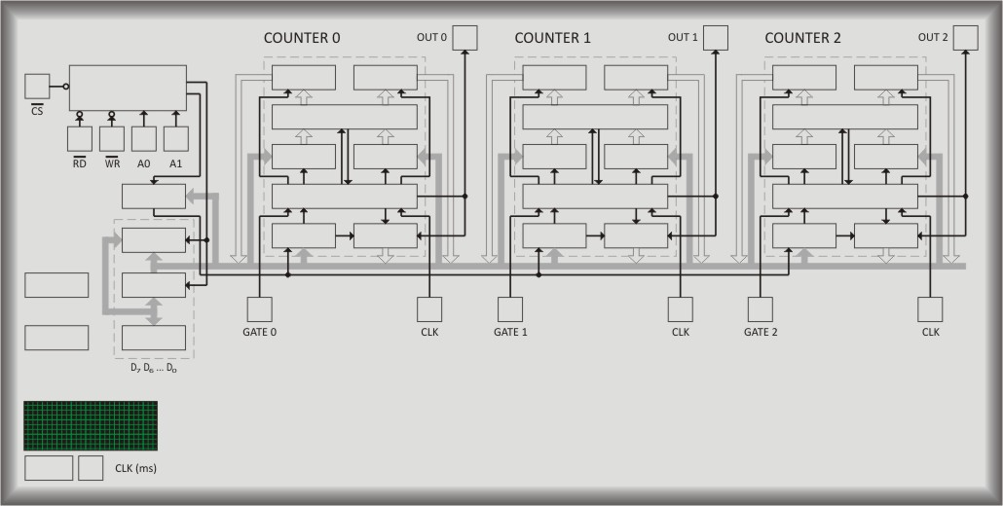

Рис 1.15 Внешний вид эмулятора

1.11. Порядок выполнения лабораторной работы

- В соответствии с вариантом подготовить дома ассемблерные программы настройки каналов таймера. Изучить теоретический материал.
- Получить допуск к выполнению лабораторной работы у преподавателя.
- Выполнить лабораторную работу на эмуляторе int82554.
- Оформить отчет о выполнении лабораторной работы.
- Защитить лабораторную работу.

1.12. Варианты заданий к лабораторной работе

- В соответствии с вариантом (смотри Таблицу 8) настроить каналы таймера на заданный режим работы и систему счисления. Загрузить в каналы заданные коэффициенты пересчета и проверить работу каналов в пошаговом режиме.
- Написать ассемблерную программу настройки каналов.

Таблица 8.

Вариант | канал 0 | канал 1 | канал 2
1 | режим 2  система счисления 10-я  коэффициент пересчета –22 | 1, 2-я, 13 | 5, 2-я, 33
2 | 4, 10-я, 41 | 2, 10-я, 27 | 0, 2-я, 15
3 | 3, 2-я, 13 | 5, 2-я, 19 | 1, 10-я, 55
4 | 0, 10-я, 44 | 1, 10-я, 39 | 2, 2-я, 25
5 | 3, 2-я, 21 | 2, 10-я, 38 | 5, 2-я, 17
6 | 4, 2-я, 26 | 3, 10-я ,45 | 0, 2-я, 22
7 | 1, 10-я, 33 | 2, 10-я, 49 | 5, 2-я, 18
8 | 2, 2-я, 112 | 4, 10-я, 17 | 3, 2-я, 36
9 | 4, 10-я, 101 | 0, 2-я, 49 | 2, 10-я, 77
10 | 2, 2-я, 25 | 4, 10-я, 41 | 1, 10-я, 33
11 | 3, 10-я, 32 | 1, 2-я, 83 | 0, 2-я, 92
12 | 1, 2-я, 101 | 0, 10-я, 26 | 5, 10-я, 63
13 | 2, 10-я, 31 | 5, 10-я, 74 | 4, 2-я, 59
14 | 4, 2-я, 99 | 3, 10-я, 16 | 2, 2-я, 65
15 | 0, 10-я, 52 | 2, 2-я, 91 | 3, 10-я, 42

1.13. Контрольные вопросы к лабораторной работе Таймер ВИ54.

- Сколько независимых каналов содержит в себе микросхема таймера?
- Какие действия выполняет настроенный работающий канал?
- Какие действия должен выполнить программист для настройки канала?
- Что понимается под коэффициентом пересчета канала?
- Какой максимальный коэффициент пересчета можно загрузить в канал, настроенный на работу в двоичной системе счисления?
- Какой максимальный коэффициент пересчета можно загрузить в канал, настроенный на работу в двоично-десятичной системе счисления?
- Какие существуют форматы обмена информацией между процессором и выбранным каналом таймера?
- Какими ассемблерными командами можно обратиться к таймеру?
- Какие системные адреса присвоены портам таймера в IBM-подобных ПЭВМ?
- Какими способами можно прочитать текущее содержимое счетчика канала?
- Каким способом можно прочитать текущий статус выбранного канала?
- На работу в скольких различных режимах может быть настроен канал?
- Какие из возможных режимов работы канала являются периодическими?
- Чем отличается работа канала в режиме 2 от его работы в режиме 3?
- Какие из возможных режимов используются в IBM-подобных ПЭВМ?
- Какие функции выполняет управляющий вход канала GATE?
- Какой канал таймера в IBM-подобных ПЭВМ управляет работой встроенного динамика?
- Младшие биты какого порта в IBM-подобных ПЭВМ разрешают/запрещают звучание встроенного динамика?
- На каком канале таймера в IBM-подобных ПЭВМ организуется служба системного времени?
- Сколько микросхем таймера ВИ54 используется в IBM-подобных ПЭВМ?
- Каково назначение входов А1 и А0 таймера ВИ54?
- Каково назначение входов IOR и IOW таймера ВИ54?
- По какому фронту сигнала на входе CLK происходит декремент счетчика канала?

Приложение А

Двоично-десятичная система счисления

Двоично-десятичная система счисления предоставляет возможность работать на устройстве, способном обрабатывать только двоичные числа, в привычной человеку десятичной системе счисления.
При переводе числа из десятичной системы счисления в двоично-десятичную, каждая десятичная цифра кодируется тетрадой (четверкой) двоичных цифр, в соответствии с Таблицей 9. Обратный перевод осуществляется аналогично, в соответствии с этой же таблицей.

Таблица 9

десятичная | двоично-десятичная
0 | 0000
1 | 0001
2 | 0010
3 | 0011
4 | 0100
5 | 0101
6 | 0110
7 | 0111
8 | 1000
9 | 1001

Примеры:

70849_{(10-я)} → 01110000100001001001_{(2-10-я)}

10000111000_{(2-10-я)} → 0100 0011 1000 → 438_{(10-я)}

Приложение В

Коэффициенты пересчета для нот

Коэффициенты пересчета округлены до ближайшего целого.

МАЛАЯ ОКТАВА
до | до# | ре | ре# | ми | фа | фа# | соль | соль# | ля | ля# | си
7790 | 7353 | 6940 | 6551 | 6183 | 5836 | 5508 | 5199 | 4907 | 4632 | 4372 | 4127

ПЕРВАЯ ОКТАВА
до | до# | ре | ре# | ми | фа | фа# | соль | соль# | ля | ля# | си
3895 | 3676 | 3470 | 3275 | 3091 | 2918 | 2754 | 2599 | 2454 | 2316 | 2284 | 2063

ВТОРАЯ ОКТАВА
до | до# | ре | ре# | ми | фа | фа# | соль | соль# | ля | ля# | си
1947 | 1838 | 1735 | 1638 | 1546 | 1459 | 1377 | 1300 | 1227 | 1158 | 1093 | 1032

ТРЕТЬЯ ОКТАВА
до | до# | ре | ре# | ми | фа | фа# | соль | соль# | ля | ля# | си
974 | 919 | 867 | 819 | 773 | 729 | 689 | 650 | 613 | 579 | 546 | 516

Как правило, хорошо звучат ноты третьей октавы.

Литература

- Ю-Чжен Лю, Гибсон Г. Микропроцессоры семейства 8086/8088. М: Радио и связь, 1987, 512 с.
- Алексенко А. Г. и др. Проектирование радиоэлектронной аппаратуры на микропроцессорах. М: Радио и связь, 1984, 270 с.
- Intel hardware manual. Programmable interval timer. 1993, 21 с.

